
RAPPORT DE PROJET : ARCHITECTURE RÉSEAU MULTISITE SÉCURISÉE
Module : Réseaux Informatiques
Date : 07 janvier 2026
Étudiant : Haress El Mostafa Amine
Encadrant : Prof. Azeddine KHIAT

1. Introduction et Objectifs
Ce projet porte sur la conception et le déploiement d’une infrastructure réseau multisite simulée sous Cisco Packet Tracer5. Les objectifs principaux sont :
- Segmentation logique : Séparation des flux par VLANs pour la sécurité et la performance6.
- Haute disponibilité : Agrégation de liens via EtherChannel entre les switches7.
- Routage Inter-VLAN : Utilisation de l’architecture Router-on-a-Stick8.
- Interconnexion WAN : Mise en place d’un routage statique entre le siège et les sites distants9.

2. Topologie et Plan d'adressage
La topologie comprend un site principal (Siège) et deux sites distants reliés par des liaisons série10.
2.1 Plan d'adressage des VLANs (Siège) 11
VLAN | Usage | Réseau IP | Passerelle (R1)
10 | Utilisateurs 1 | 172.18.10.0/28 | 172.18.10.14
20 | Utilisateurs 2 | 172.18.20.0/28 | 172.18.20.14
30 | Utilisateurs 3 | 172.18.30.0/28 | 172.18.30.14
50 | VLAN Natif | 172.18.50.0/28 | 172.18.50.14
60 | Admin/Gestion | 172.18.60.0/28 | 172.18.60.14
2.2 Liaisons WAN 12
- R1-R2 : 10.0.30.176/30 (R1: .177, R2: .178).
- R1-R3 : 10.0.30.180/30 (R1: .181, R3: .182).

3. Configuration Technique

3.1 Commutation (Switching)
Nous avons configuré l'agrégation de liens EtherChannel (LACP) sur les ports Fa0/21 et Fa0/22 pour augmenter la bande passante et la redondance 13. Le mode Trunk a été activé avec le VLAN 50 comme VLAN natif 14.
[show etherchannel summary sur S1]
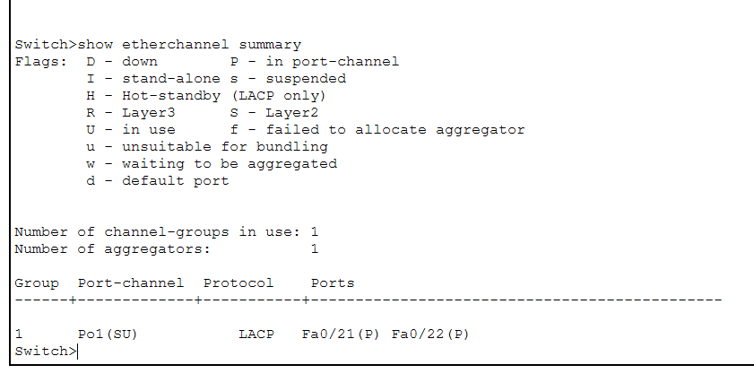[:show interfaces trunk sur S2]
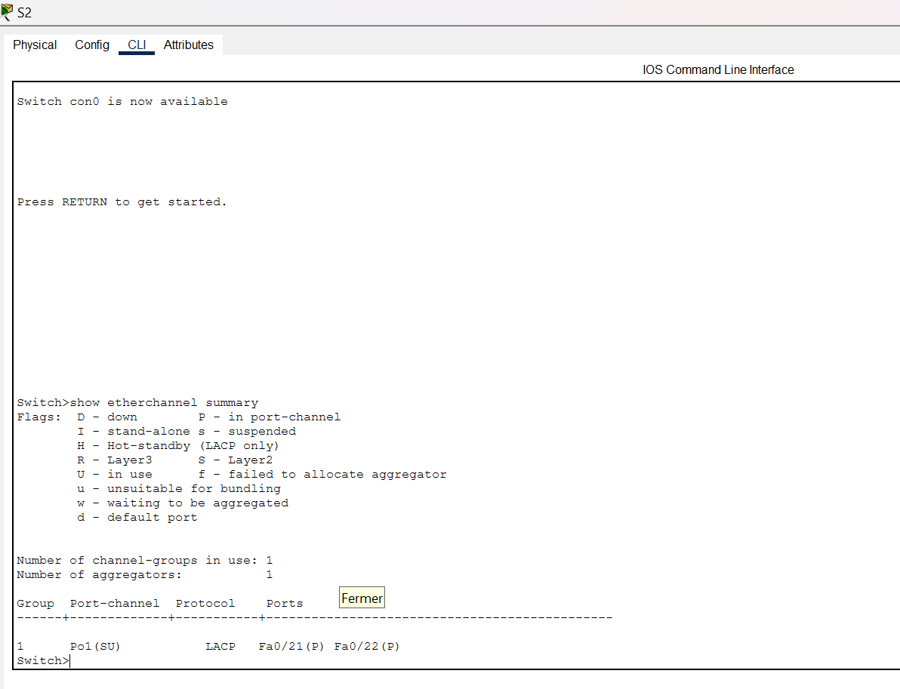

3.2 Routage Inter-VLAN
Le routeur R1 a été configuré avec des sous-interfaces (dot1q) pour permettre la communication entre les différents VLANs du siège 17.
[show ip interface brief sur R1]
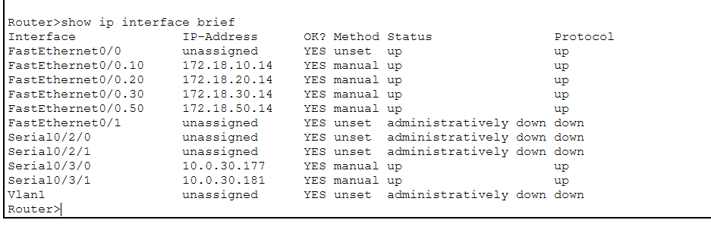

3.3 Routage Statique WAN
- R1 : Configuration de routes statiques pour joindre les réseaux distants de R2 et R319.
- R2 & R3 : Configuration d'une route par défaut vers R1 (0.0.0.0 0.0.0.0) pour simplifier la table de routage 20.
[show ip route sur R2 (montrant S* 0.0.0.0/0)]
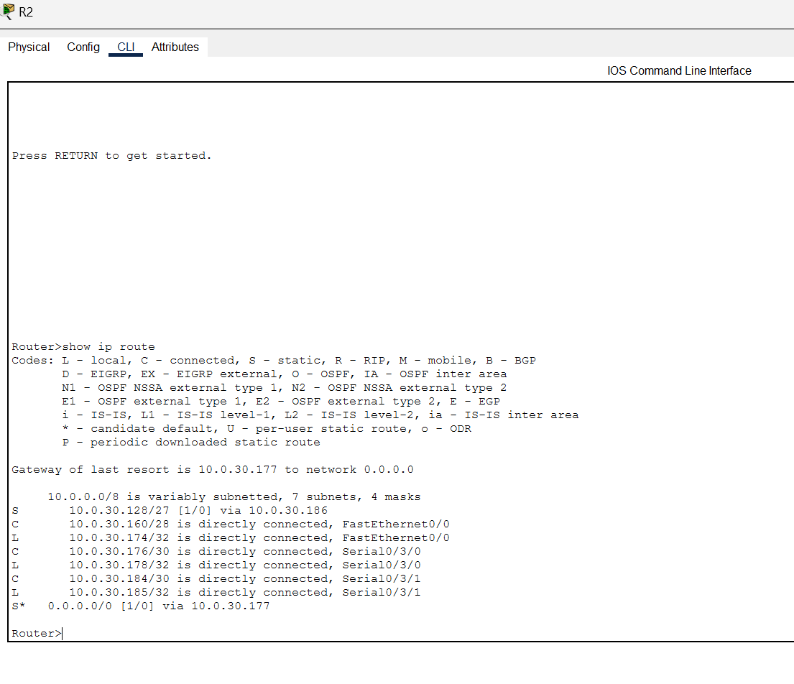

4. Tests et Validation
La connectivité a été validée par les tests suivants :
- Ping Inter-VLAN : Réussite entre PC1 (VLAN 10) et PC2 (VLAN 20) 22.
- Traceroute Distant : Le test tracert 10.0.30.129 confirme que les paquets traversent R1 puis R3 pour atteindre le site distant 23.
- Gestion : Ping réussi vers l'IP de gestion du switch S2 (172.18.60.2) 24.
[ CAPTURE DE PINGS ET TRACERT RÉUSSIS]
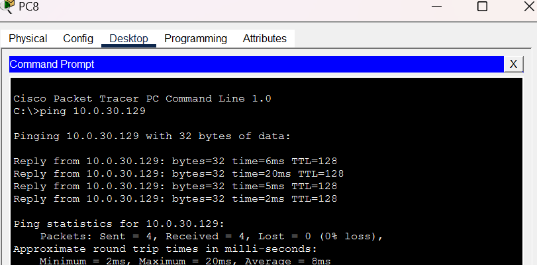
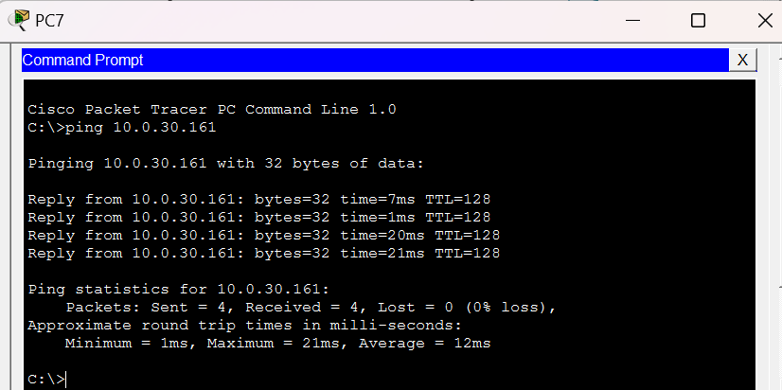
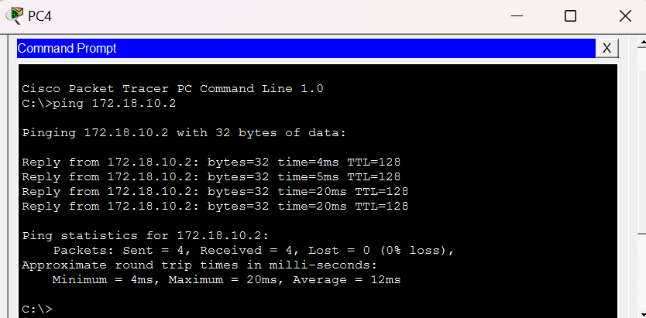
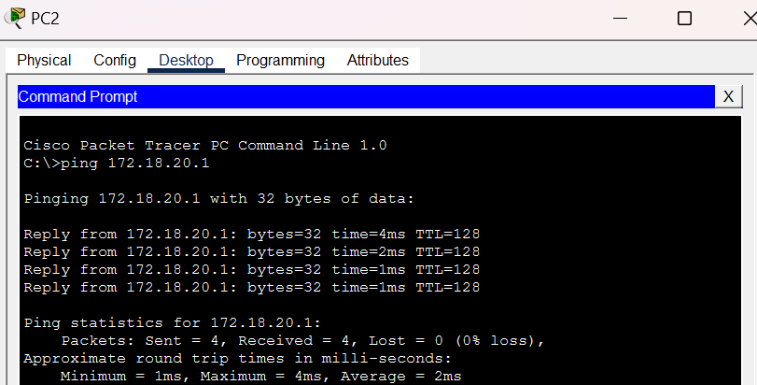
Tracert 10.0.30.161pc1
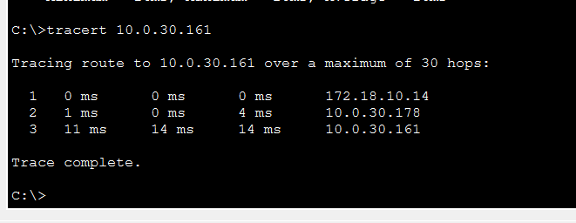

Tracert 10.0.30.129 pc8
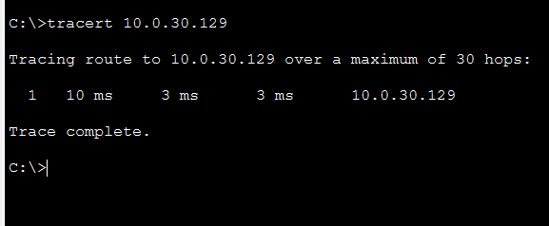

5. Conclusion
Ce projet démontre une infrastructure robuste où la segmentation par VLANs assure la sécurité et le routage statique garantit une interconnexion multisite efficace 25. L'utilisation d'EtherChannel apporte une couche de fiabilité nécessaire aux réseaux d'entreprise modernes.
Lien du dépôt GitHub : [Votre lien ici] 26

